У многих взрослых людей воспоминания о Новогоднем детском празднике связаны с приходом Деда Мороза на утренник в детский сад. Дети нашей группы готовились заранее: учили стихи, разучивали новогодние песенки.
25 декабря у новогодней елки наша группа встречала праздник Новый год.
Вместе с Дедом Морозом на праздничную елку пришли Петушок, Лисичка. Ребята порадовали героев красочными костюмами, веселыми песнями, танцами, хороводами. А дед Мороз, конечно же, наградил ребят сладкими подарками и памятными игрушками.

Здравствуй, праздник новогодний,
Праздник ёлки и зимы!
Всех друзей своих сегодня
Позовём на ёлку мы.

Возле елки в Новый год,
Водим, водим хоровод.
Елочка - красавица
Детям очень нравится,
Вот она какая -
Стройная, большая!
Ватный снег внизу лежит. Наверху звезда блестит.

А на ветках шарики,
Пестрые фонарики,
Птички, рыбки, флаги
Из цветной бумаги.
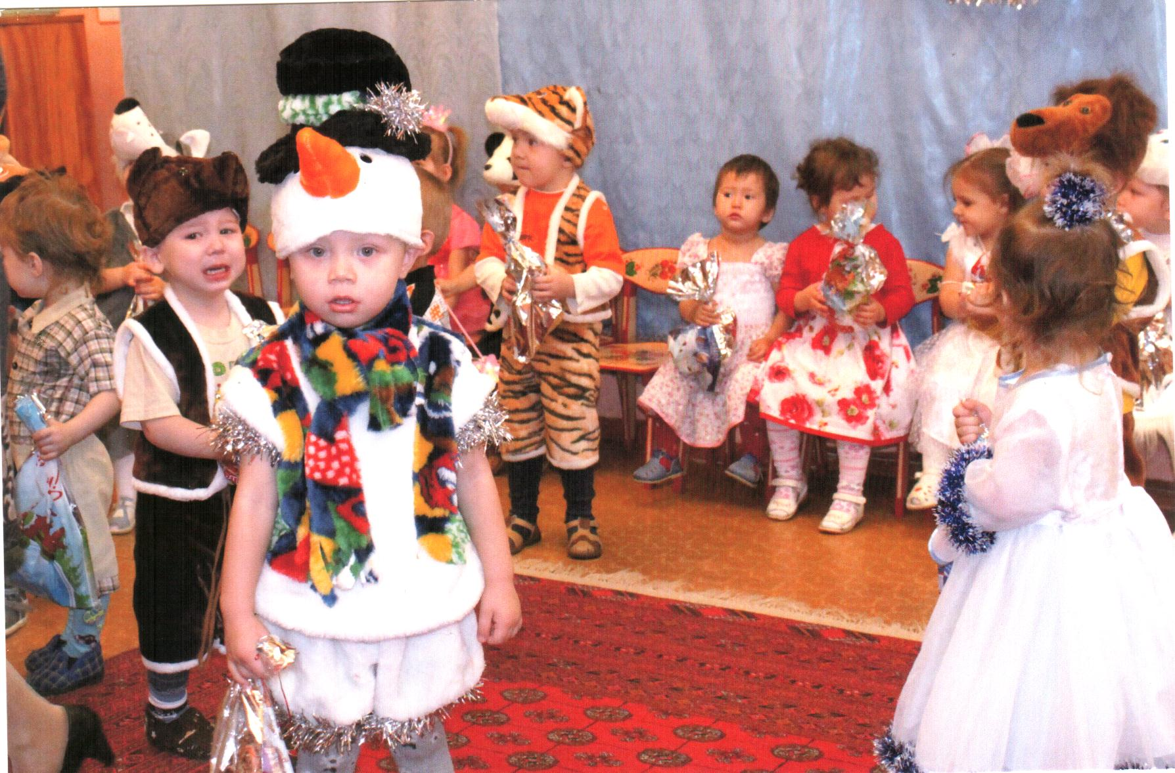
Новый год я люблю,
Ведь я подарки получу,
И мне их принесет,
Дед мороз на новый год!

Перед нами оживают картинки из нашего детства, нами ощущается вкус новогодних подарков и запах новогодней елки.
Поэтому мы считаем важным моментом новогоднего утренника в детском саду - сохранить волшебную тайну Деда Мороза, что бы получилась настоящая новогодняя сказка для детей.

